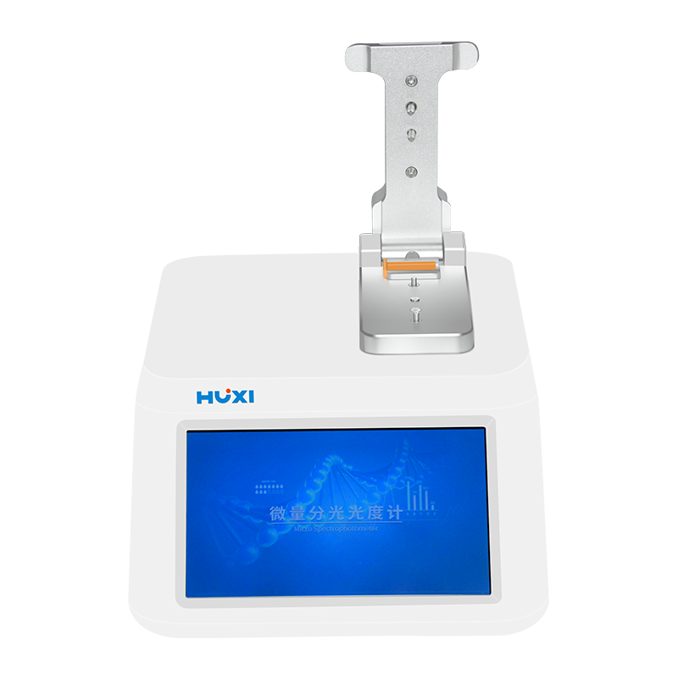

**Nano-900超微量分光光度计**

**1、产品应用**

* 分光光度计，又称光谱仪(spectrometer)，是利用分光光度法对物质进行定量定性分析的仪器，常用于核酸、蛋白定量及细菌生长浓度的定量。
* Nano-900是一种紫外-可见光分光光度计，专用于对提纯后的核酸和多种蛋白质进行的微体积分析，每次测试样品的使用体积最少可达0.5μL，所能检测样品的浓度是标准比色皿上百倍。

**2、产品特点**

* 智能安卓操作系统，7寸电容触摸屏，多点触控，专用APP界面更为直观，人性化设计；
* 比色皿插槽，对细菌/微生物等培养液浓度的检测更为得心应手；
* 仪器无需连接电脑，单机即可完成样品检测和数据的存储；
* 图像和表格存储格式：表格兼容Excel，方便后续数据处理，支持JPG图像导出；
* 采用高精度直线电机驱动，使光程的精度达到0.001mm，吸光度检测重复性高；
* 每次检测仅需0.5~2μl样品，测量结束后，还可以回收样品，可以放心地进行珍贵样品的研究；
* 将样品直接点于加样平台上，无需稀释，可测样品浓度为常规紫外-可见分光光度计的50倍，2s~6s即可完成检测、显示结果，结果直接输出为样品浓度，无需额外计算。

**3、技术参数**

|  |  |  |
| --- | --- | --- |
| 型号 | | Nano-900 |
| 货号 | | 1042002001 |
| 功率 | | 48W |
| 样品量 | | 0.5μL~2μL，建议2μL |
| 光程 | | 0.05mm、0.2mm、1mm、1.2mm |
| 光源/寿命 | | 闪烁氙灯/闪烁次数>109 |
| 检测器类型 | | 2048单元线性CMOS阵列 |
| 波长范围 | | 180~910nm |
| 波长准确性 | | ±1nm |
| 波长分辨率 | | ≤1.5nm（FWHM@Hg253.7nm） |
| 吸收光精密度 | | 0.002Abs（1mm光程） |
| 波长复现性 | | ±0.2nm |
| 样品波长扫描 | | 180-910nm |
| 吸收光精确度 | | ±1％（7.332Abs at 260nm） |
| 吸光度范围 | | 0.02~300A（260nm波长下，等同于10mm光程时） |
| 核酸检测浓度范围 | | 2-15000ng /ul(dsDNA) |
| 蛋白浓度检测范围 | | BSA 400mg/ml； IgG 290mg/ml |
| 检测时间 | | ＜6s |
| OD600 | 吸光度范围 | 0~4.000Abs |
| 吸光度稳定性 | [0,3）≤0.5%,[3,4）≤1.5% |
| 吸光度重复性 | [0,3）≤0.5%,[3,4）≤1.5% |
| 吸光度准确性 | [0,2）≤0.005A,[2,3）≤1%,[3,4）≤2% |
| 光谱带宽 | | ≤1.5nm |
| 光谱分辨率 | | ≤ 1.5nm（FWHM@Hg253.7nm） |
| 光度精度 | | 0.002Abs（1mm光程） |
| 基座测量仅需 | | 0.5—2ul |
| 样品基座材质 | | 石英光纤和304不锈钢 |
| 数据输出方式 | | USB |
| 电源适配器 | | 12V 4A |
| 功耗 | | 48W |
| 待机时功耗 | | 5W |
| 软件操作屏 | | 安卓系统 |
| 打印 | | 可选配打印机 |
| 外形尺寸 | | 270*210*196mm（W*D*H） |
| 包装尺寸 | | 420*420*280mm（W*D*H） |
| 净重 | | 3.5kg |
| 毛重 | | 5.1kg |

1. **装箱清单**

|  |  |  |
| --- | --- | --- |
| 序号 | 规格 | 数量 |
| 1 | 比色皿 | 2个 |
| 2 | U盘（4GB） | 1个 |
| 3 | 主机 | 1台 |
| 4 | 电源线 | 1根 |
| 5 | 合格证&保修卡&说明书 | 1份 |